

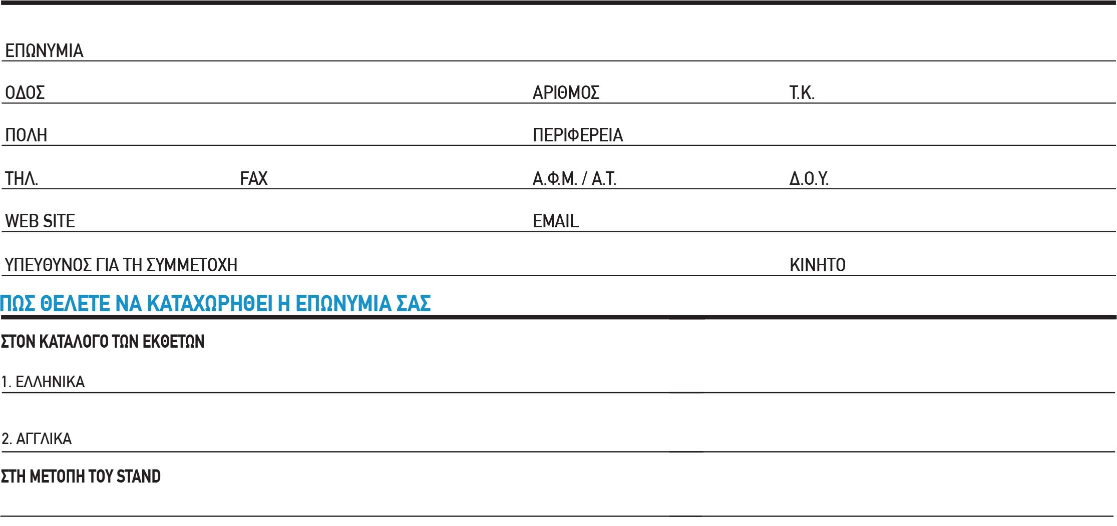
ΔΗΛΩΣΗ ΣΥΜΜΕΤΟΧΗΣ
ΚΟΣΤΟΣ ΣΥΜΜΕΤΟΧΗΣ ΣΕ ΣΤΕΓΑΣΜΕΝΟ ΧΩΡΟ ΠΕΡΙΠΤΕΡΟΥ ΚΕΕΕ (stand με δομή τύπου 2):
ΕΜΒΑΔΟΥ 12τμ □ |  | ΕΜΒΑΔΟΥ τμ □ |  | ΕΜΒΑΔΟΥ….. τμ □
€ |  | € |  | ……τμ x 17€/τμ = …….. €
Πέραν των 12 τ.μ. το κόστος συμμετοχής ανέρχεται σε 17€/τ.μ. που αφορά στην ενοικίαση του βασικού εκθεσιακού εξοπλισμού
Στις παραπάνω τιμές ΔΕΝ συμπεριλαμβάνεται 24% ΦΠΑ

ΠΡΟΤΙΘΕΜΑΙ ΝΑ ΠΡΟΒΩ ΣΕ ΛΙΑΝΙΚΕΣ ΠΩΛΗΣΕΙΣ:  ΝΑΙ □ ΟΧΙ □  ΑΡΙΘΜΟΣ ΜΗΤΡΩΟΥ :……………………………… |  |  | 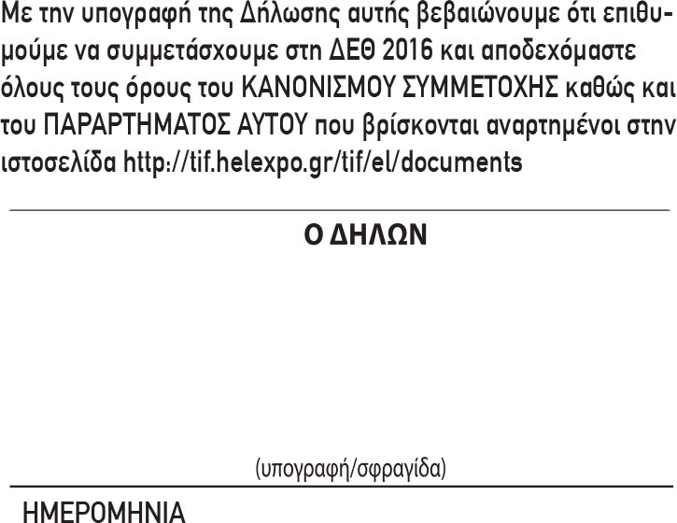
Το προαναφερόμενο κόστοσ ισχυει εως τις 8.7.2016.

